**2024-2025学年度第二学期高一年级阶段检测**

**历史**

**一、选择题：本大题共20题，每题3分，共计60分。在每题列出的四个选项中，只有一项最符合题目要求。**

1. 1950年6月，中国共产党召开了七届三中全会。毛泽东就国家财经问题作报告，他指出：我们必须处理好同民族资产阶级、各民主党派、知识分子和少数民族之间的关系，不要四面出击，树敌太多，造成全国紧张。这一主张（ ）

A. 反映了中共慎重处理社会矛盾 B. 旨在促进民族资本主义发展

C. 标志着民主革命任务顺利完成 D. 是党对建设社会主义的探索

2. 1952年，湖南省开展生产技能评比活动，包括改良品种、提升耕作技术等，许多农民参与了生产工具的改良与发明，涌现出众多劳动模范和生产能手。该活动（ ）

A. 彰显了社会主义制度优势 B. 得益于三大改造的实施

C. 改变了小农经济的落后性 D. 缘于生产关系适时调整

3. 1954年2—3月间，中央政府认为在日内瓦会议中，要注意“发展各国间的经济关系和贸易交通往来”。4月24日，对外贸易部常务副部长雷任民率领一大批外贸工作人员随代表团飞抵日内瓦。此举意在（ ）

A. 助力国民经济的全面恢复 B. 发展同第三世界国家的关系

C. 推动印度支那问题的解决 D. 突破西方对我国的经济封锁

4. 宣传画在我国历史上发挥着重要作用，宣传画内容多是对一个时代的反映。下面是我国历史上某个时代的宣传画，这幅宣传画体现了当时（ ）

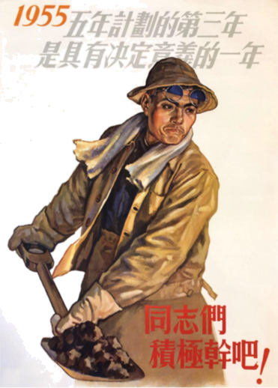

A. 社会浮夸风大行其道 B. 建设规划脱离了客观实际

C. 经济建设的方兴未艾 D. 国民经济取得了初步恢复

5. 1955年春，中共中央发出《关于整顿和巩固农业生产合作社的通知》等一系列指示，强调农村工作的一切措施，都必须围绕发展生产这一环节。经过整顿，全国共收缩了2万个社，巩固下来的65万个社，当年夏收增产80%。这说明（ ）

A. 农业生产合作社的推广速度加快 B. 人民公社化运动已基本完成

C. 政策制定要与生产力水平相适应 D. 经济建设成为党的工作重心

6. 毛泽东在听取工作汇报时指出，要好好地研究、吸取斯大林经验教训，一不准备工事，二不准备敌人进攻，三不搬家，这就是教训。沿海各省都要搬家，不仅工业交通部门，而且整个的学校、科学院、设计院，都要搬家。毛泽东的这一讲话最有可能出现于（ ）

A. 1949年 B. 1954年 C. 1964年 D. 1973年

7. 20世纪70年代初期，我国实施了一个从西方国家引进26套化肥、化纤、冶金等成套技术设备的43亿美元方案，简称为“四三方案”。该方案（ ）

A. 实现了与西方大国关系的突破

B. 首次开启大规模技术引进计划

C. 得益于中国外交开拓新局面

D. 促使我国由农业国变为工业国

8. 20世纪80年代初，随着农民的温饱问题得以解决，许多城镇短时期内出现了大量农民个体或合作兴办的农贸市场，从蔬菜、瓜果、猪肉到牛羊肉等，都有出售，城区中原有的凭证购买粮食和肉食的情况消失了。这说明农村改革（ ）

A. 推动了城乡关系改善 B. 增加了城市职工收入

C. 优化了国民经济结构 D. 完善了市场经济体制

9. 下图是西北油漆厂工人王宝强工资表（元/月），其工资迅速增长得益于（ ）

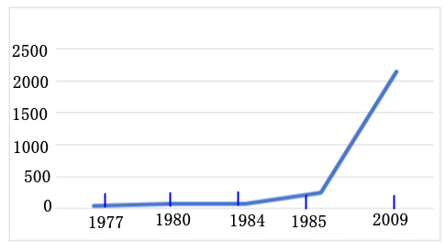

A. 家庭联产承包责任制的推行 B. 西部大开发战略有力实施

C. 加入世贸组织融入全球市场 D. 城市经济体制改革的开展

10. 2019年以来，我国已建成北京、上海等18个国家新一代人工智能创新发展试验区。2021年，工信部相继出台《“十四五”智能制造发展规划》《“十四五”机器人产业发展规划》，将人工智能作为战略性新兴产业给予重点扶持，以推动工业智能化转型。由此可知，现代科技发展（ ）

A 有赖于政府大力支持 B. 提高了国家治理水平

C. 取决于人工智能应用 D. 加速中国现代化进程

11. 古代各个文明基本独立发展，表现出多元特征。下列关于古代文明表述不正确的是（ ）

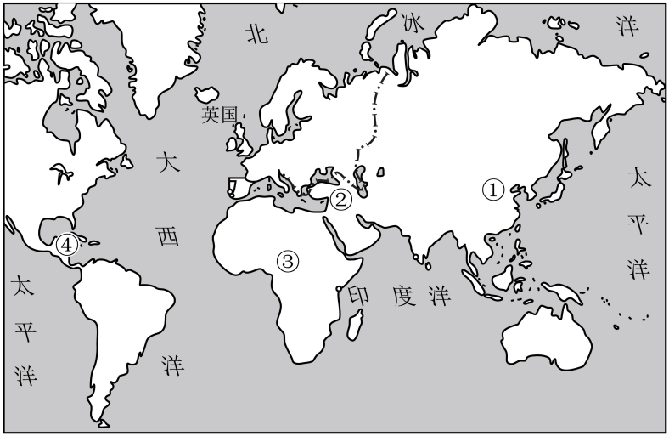

A. ①地区早在5000年前就栽培了小麦、粟 B. ②地区有目前所知最早的史诗

C. ③地区培育出甜高粱、棉花等重要农作物 D. ④地区人民计算时采用20进制

12. 公元前18世纪，西亚地区的一部法典严格规定附着兵役的田地、椰枣园和宅不得买卖(特殊者除外)、交换，只能父子相继，妻女无继承权；伊尔库公民兵在为国家服役期间失踪或被俘，应归还和保障其田、椰枣园和宅的所有权。这一规定（ ）

A. 维护了封建社会的统治秩序 B. 强化了波斯帝国君主专制

C. 意在保障国家统治基础稳定 D. 推动了阿拉伯帝国的扩张

13. 巴勒莫石碑是古埃及王室编年纪录，其中详细记载了古埃及前王朝时代至第五王朝时代的每位国王两年一次的黄金和土地清查行动。这一做法旨在（ ）

A. 宣扬君权神授 B. 强化经济控制

C. 完善基层治理 D. 健全官僚体系

14. 19世纪70年代，德国人谢里曼根据《荷马史诗》中《伊利亚特》故事里的描写，把当时希腊军队的行军路线标在地图上。然后他按照行军路线图，最终在土耳其西北部地区发掘出了史诗中描述的特洛伊城遗址。据此可知《荷马史诗》（ ）

A. 推动了西方考古学发展 B. 蕴含着重要的史学价值

C. 如实记载了古希腊历史 D. 价值来源于学者的发掘

15. 从亚历山大帝国分裂出来的塞疏古王国设有25个行省，由国土任命的总督治理，直接听命于国王。此外，还设立了一定数量的希腊人自治市，享有一定程度的自治权，但在政治上需服从中央，向中央纳税。这反映塞琉古王国（ ）

A. 中央与地方关系松弛 B. 地方经济发展相对平衡

C. 政治制度的融合发展 D. 区域治理方式高度一致

16. 下图为公元1000年前后法国卡佩王朝政治形势图（局部）。据此可推知，当时法国（ ）

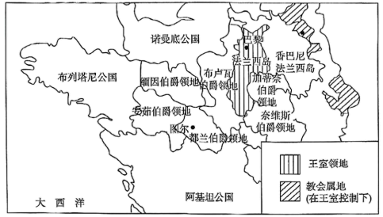

A. 国家版图扩大 B. 教会的影响力式微

C. 封建王权弱小 D. 封君封臣制度解体

17. 德意志自治城市科隆是中世纪商业和手工业重镇，行会众多。1413年，由行会代表组成的科隆最高行政机构市政会议讨论决定，永远禁止制造和使用纺丝搓丝机，理由是它会让该城许多丝织业从业者断了生路。对此理解正确的是（ ）

A. 工人通过罢工阻止新机器的引进 B. 该决议必须得到封建领主批准

C. 行会有效保护了成员的经济利益 D. 该决议重创了机器大工业生产

18. 14-15世纪，莫斯科公国借鉴了金帐汗国的财政税收制度，并模仿蒙古的统治体制建立了衙门体制，还学习了蒙古的征兵制。这些举措（ ）

A. 体现了中外文明的交流互鉴 B. 构成了国家发展的重要动力

C. 有助于莫斯科公国的近代化 D. 使其成为地跨欧亚的大帝国

19. 有学者认为：“非洲和美洲虽然独立发展起自己的文明，但他们都经历了农业的产生和发展，社会分工引起的社会分化和统治阶级的产生，以及国家制度的建立。”该学者意在说明（ ）

A. 古代文明的多元性 B. 文明发展的规律性 C. 区域文明的独立性 D. 不同文明的交融性

20. 15—16世纪，印加统治者将新控制地区的劳动力迁移到核心区垦荒，把这些来自不同地区的劳动力安置在相邻的梯田上，并以新部落群体名称给梯田命名。这些举措（ ）

A. 确保了社会的粮食供应 B. 有利于国家认同观念的形成

C. 推动土地所有制的转变 D. 有效抵御了西班牙殖民侵略

**二、非选择题：本大题共3题，满分40分，请在相应的答题区域内作答。**

21. 法律是由国家制定或认可并以国家强制力保证实施的，反映由特定物质生活条件所决定的统治阶级意志的规范体系。阅读材料，回答问题。

材料一 罗马法在其一千多年的历史中，历经王政、共和、帝政分权和帝政专权四种政治形态，不同时代的立法体现了不同时代的精神。当时，东罗马帝国已是一个中央集权的奴隶主君主专制国家，对共和精神乃至帝政分权精神是绝对排斥的。历代皇帝为整理罗马法这一庞大的历史堆积物作了极大的努力，但效果并不理想。到了查士丁尼皇帝的时代，罗马法仍呈现"混乱"、"矛盾"的面貌。查士丁尼组织法学家，从公元528年起到534年止，仅6年时间共编成《查士丁尼法典》《法学汇纂》和《法理概要》三部法律文件，他死后，法学家又编成《新法典》，这些法律合称为《罗马民法大全》。

——徐国栋《查士丁尼及其立法事业》

材料二 公元5世纪晚期，各日耳曼王国在教会"智人"的协助下纷纷编撰成文法典，史称"蛮族法典"。公元643年编定的《伦巴第法典》规定，凡罗马人与伦巴第人之间发生争讼时，一律适用伦巴第法；而在罗马人自身之间发生争讼时，则适用罗马法。8世纪该法典进行了重大的法律改革，主要内容是

（1）在序文中引用圣经作为治国的指导思想。

（2）尊奉教皇为全世界宗教界的领袖，承认教会的释奴权力和方式具有法律效力。

（3）采用罗马法和教会法关于遗产继承的法律规范。

——张学仁《浅谈罗马法与日耳曼法的融合》

（1）根据材料一，概述查士丁尼编撰《民法大全》原因，结合所学指出《民法大全》在西方法律史上的地位。

（2）根据材料二，指出"蛮族法典"的特点，并结合所学分析上述特点形成的社会历史背景。

22. 阅读材料，完成下列要求。

材料一 唐朝体育运动被人们视作游戏，如“象戏”“水嬉”“武戏”“竞渡戏”“蹴鞠之戏”等。上流社会热衷于击球、田猎、围棋、投壶，中下流社会流行郊游、蹴鞠、角抵、竞渡、水嬉、荡秋千，军中盛行武艺、击球、田猎、角抵、拔河，道士们好引导行气养生之术，和尚们则喜爱围棋和练武，等等。受到中国古代传统的“重义轻利”思想的影响，体育运动往往在于荣誉感的满足。

——摘编自李季芳、周西宽、徐永昌《中国古代体育史简编》

材料二 古代希腊，人们普遍推崇高大、健美、强壮的体魄和灵巧矫健的运动，并愿意为此付出艰辛的努力。“由崇拜力量到崇拜体现力量的完美肉体是希腊民族精神的主要表征……而且还由主要对体力的崇拜发展到对更高层次的力量表现——知识、智慧、技术的崇拜。”体育运动的练武、健身功能受到希腊奴隶主统治者的重视。最初，古希腊体育竞争的最终目的，也主要在于获得荣誉，一顶戴到胜利者头上的橄榄花冠，象征了个人的荣誉及其所属城邦的光荣。后来，获胜者渐渐不愿再满足于精神上的荣耀，物质欲望悄悄渗透进体育竞技中。

——摘编自王岗、田文波《穿越历史的目光：中西体育文化之辩》等

（1）据材料并结合所学知识，比较唐朝和古希腊时期体育运动的异同。

（2）据材料并结合所学知识，分析唐朝和古希腊崇尚体育运动的共同原因。

23. 阅读材料，完成下列要求。

材料 在半殖民地半封建社会的中国，卫生设施匮乏，传染疫病流行，给人民健康带来了极大威胁。1952年初，美国在朝鲜北方及中国部分地区秘密实施了大规模的细菌战。为此，1952年3月，政务院成立了中央爱国卫生运动委员会，统一组织和领导人民群众开展卫生运动。当年7月5日，《人民日报》发表社论，指出：“爱国卫生运动是一个重大的政治任务”，“必须和生产紧密结合起来”。随着爱国卫生运动的深入开展，“注意卫生已逐渐成为群众自觉的习惯”，城乡环境、卫生状况有了明显改善。

1956年，中共中央把爱国卫生运动写进农业发展纲要，明确提出了“除四害”的原则要求，促进农业生产、增加粮食收入，同时消灭传染病的传染源，保护人民的健康。1957年，全国的医院和疗养院比解放前增长4倍多；人口死亡率从1947年的20%降到10.8%，人口平均寿命从解放前的仅35岁上升到57岁。许多地方流行着这样的歌谣：“共产党，真英明，事事为了我人民，除掉三害（指帝国主义、封建主义、官僚资本主义）除四害，挖掉穷根断病根。”

——摘编自张亮、马晓艳《新中国成立初期“爱国卫生运动”概念的形成及启示——以《人民日报》为中心的考察》等

（1）据材料，概括新中国成立初期“爱国卫生运动”开展的背景。

（2）据材料并结合所学知识，简析新中国“爱国卫生运动”开展的历史意义。

**2024-2025学年度第二学期高一年级阶段检测**

**历史**

**一、选择题：本大题共20题，每题3分，共计60分。在每题列出的四个选项中，只有一项最符合题目要求。**

【1题答案】

【答案】A

【2题答案】

【答案】D

【3题答案】

【答案】D

【4题答案】

【答案】C

【5题答案】

【答案】C

【6题答案】

【答案】C

【7题答案】

【答案】C

【8题答案】

【答案】A

【9题答案】

【答案】D

【10题答案】

【答案】A

【11题答案】

【答案】A

【12题答案】

【答案】C

【13题答案】

【答案】B

【14题答案】

【答案】B

【15题答案】

【答案】C

【16题答案】

【答案】C

【17题答案】

【答案】C

【18题答案】

【答案】B

【19题答案】

【答案】B

【20题答案】

【答案】B

**二、非选择题：本大题共3题，满分40分，请在相应的答题区域内作答。**

【21题答案】

【答案】（1）原因：君主专制制度的发展；罗马皇帝历来就有整理罗马法的传统；原有罗马法存在较多弊端，不适应时代需要。地位：是古罗马法律的最高成就；近代西方法律制度的渊源。

（2）特点：日耳曼法、罗马法、教会法共存和融合。社会历史背景：日耳曼民族的迁徙：日耳曼王国的纷纷建立，欧洲进入封建社会（王权与教权并立的二元政治格局）；习惯法的遗存；罗马法律体系的完备；基督教的地位举足轻重。

【22题答案】

【答案】（1）相同点：体育运动追求荣誉；涉及主体广泛/社会广泛参与；体育与文化相结合。不同点：①追求目标不同：唐朝体育运动追求荣誉/精神满足，古希腊还追求物质利益。②价值观念不同：唐朝把体育运动视为“游戏”，是物质生活之外的“点缀”；古希腊的体育运动得到希腊奴隶主统治者的高度重视，与军事需要相关，直接为统治服务。③运动形式不同：唐朝体育运动与生活相结合，不同阶层有不同形式的体育运动；古希腊主要表现为竞技体育。④文化背景不同：唐朝体育运动受到传统“重义轻利”思想的影响；古希腊突出“个人主义”和“个人价值”。

（2）共同原因：开放/尚武的社会风气，重视个人的作用和价值；强盛的国力；出于巩固统治的需要，国家鼓励发展体育运动；社会经济的发展，人们有时间和精力参与体育运动；军事需要。

【23题答案】

【答案】（1）背景：旧中国医疗卫生条件恶劣；人民群众生命健康受到传染疫病威胁；抗美援朝运动开展，应对美国细菌战；开展大规模经济建设；党和国家高度重视人民健康问题。

（2）意义：保障人民生命健康；促进国内医疗卫生事业发展；树立了党在群众中的威望/提高了人民对新中国的政治认同；改善城乡公共卫生环境；有利于保障经济建设的开展；推动移风易俗。